**1. Use Visual Paradigm to create a class diagram for the above system. (you have to figure out how that’s done in Visual Paradigm).**

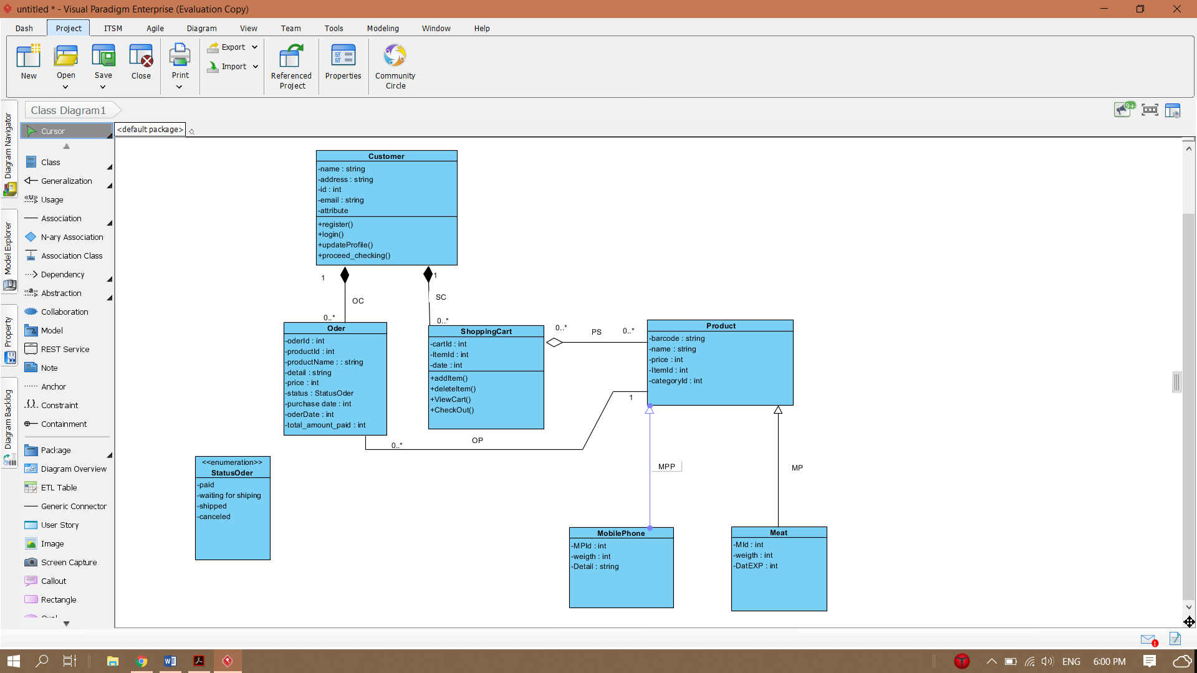

**2. Provide detailed description of the names, attributes, and operations for each of your classes**

Ans

1. Customer ประกอบด้วย attributes name, address, id, email และ มี operations register() สำหรับลงทะเบียน , login() สำหรับ เข้าสู่ระบบ , updateProfile() สำหรับ เปลี่นแปลงข้อมูล , processed_cacking() เช็ค process

2. ShoppingCart หมายถึง รถเข็นที่ลูกค้าเลือกสินค้า ประกอบด้วย attributes cartId คือ id ของ cart , ItemId คือ Id ของ item , date คือ วันที่ และ มี operations addItem คือการ เพิ่มสินค้า , deleteItem คือลบ ite ที่ไม่ต้องการซื้อ , ViewCart คือการดูว่ามีสินค้าอะไรใน cart บ้าง

3. order หมายถึง class ที่เก็บข้อมูลของ สินค้าที่ ดำเนินต่อจากเลือกสินค้าแล้ว ประกอบด้วย attributes order id , product id , product name , detail , status , purchase date , order date , total amount paid

4. Product หมายถึง class ที่เก็บข้อมูลของ product ประกอบด้วย attributes barcode , name , price , item id , category id

5. Mobile phone และ meat คือ class ที่แยกออกมาจาก product อีกทีคือ มี product อยุ่ 2 ประเภท Mobile ประกอบด้วย attributes id , weight detail ส่วน Meats ประกอบด้วย attributes id , weight , date EXP (วันหมดอายุ)

**3. Provide multiplicities and relationships among the classes and have to explain why dependency, association, aggregation, composition, or inheritance is used for each relationship.**

Ans   
เส้น oc เป็นความสัมพันธ์ composition ระหว่าง order   0..* ศูนย์ถึงหลายๆ กับ Customer 1   
เส้น SC เป็นความสัมพันธ์ composition ระหว่าง ShoppingCart 0..* ศูนย์ถึงหลายๆ กับ Customer 1  
เส้น PS เป็นความสัมพันธ์ Aggregation ระหว่าง Product  0..* ศูนย์ถึงหลายๆ กับ ShoppingCart 0..* ศูนย์ถึงหลายๆ  
เส้น OP เป็นความสัมพันธ์ Association ระหว่าง Order 1 หนึ่งถึงหลายๆ กับ Product 0..* ศูนย์ถึงหลายๆ  
เส้น MPP เป็นความสัมพันธ์ Generalization ระหว่าง MobilePhone เป็นส่วนหนึ่งของ Product  
เส้น MP เป็นความสัมพันธ์ Generalization ระหว่าง Meats เป็นส่วนหนึ่งของ Product